Název školy: Základní škola J. E. Purkyně a Základní umělecká škola Libochovice
Autor: Mgr. Jitka Hajná
Název: VY_32_INOVACE_05_D_Svět ve studené válce
Téma: Pracovní list-Svět ve studené válce
Číslo projektu: CZ.1.07/1.4.00/21.2803


Anotace | Žák si procvičí pojmy a znalosti z oblasti světových soudobých dějin
Autor | Mgr. Jitka Hajná
Jazyk | Dějepis
Očekávaný výstup | Opakování učiva, ověření znalosti pojmů, souvislosti studené války
Speciální vzdělávací potřeby | - žádné -
Zpětná vazba | Seznámení s řešením, vlastní ohodnocení
Druh učebního materiálu | Pracovní list
Druh interaktivity | Aktivita
Cílová skupina | žák
Stupeň a typ vzdělávání | základní vzdělávání – druhý stupeň
Typická věková skupina | 14 - 15 let



Prověrka – Svět ve studené válce
- Jaký proces probíhal v Africe od 50. let 20. století?

- Kdo se dostal do čela SSSR po smrti Stalina?

- Které krize přinesly velké napětí mezi SSSR a USA?

- Kdo byl J. F. Kennedy a M. Gorbačov?

http://www.youtube.com/watch?v=B7fGiJkmQmw
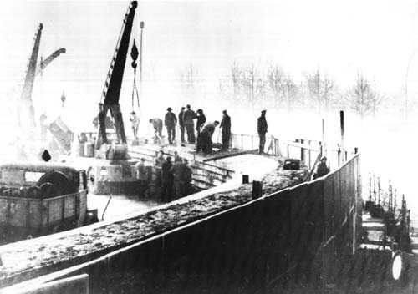

Wikipedia: the free encyclopedia [online]. San Francisco (CA): Wikimedia Foundation, 11.5.2006- [cit. 2012-08-31]. Dostupné z: http://upload.wikimedia.org/wikipedia/commons/8/80/Berlin_Wall_1961-11-20.jpg

Řešení:
Prověrka – Svět ve studené válce
- Jaký proces probíhal v Africe od 50. let 20. století?
dekolonizace

- Kdo se dostal do čela SSSR po smrti Stalina?
Chruščov

- Které krize přinesly velké napětí mezi SSSR a USA?
karibská a berlínská

- Kdo byl J. F. Kennedy a M. Gorbačov?
prezident USA a čelní představitel SSSR

Zpracovala J. Hajná

